ХРИСТОС ВОСКРЕСЕ!!!

Линк
https://vimeo.com/406912607

Тајна Вечера и Христово страдање

Последња недеља Христовог живота на земљи назива се Страсна седмица.

Реч страст на старословенском значи страдање, трпљење и бол.

Велики Четвртак –Тајна Вечера

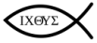
Христос је на Велики четвртак сабрао своје Апостоле у једној јерусалимској кући и ту обавио Тајну Вечеру. Узео је хлеб, преломио га и рекао: "Узмите, једите; ово је Тело моје које се ломи за вас, ради опроштења грехова". Затим им је пружио чашу вина и рекао: „Ово је крв моја Новога завета, која се пролива за многе“.

То је почетак онога што се и данас догађа - прва Литургија (Богослужење) и прво Причешће.
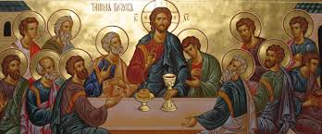

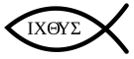
На тај начин прво хришћанско Причешће је последња трпеза Господа са Његовим ученицима. На њој је Господ учинио највеће чудо: претворио је хлеб у своје Тело, а вино у своју Крв.
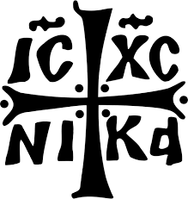

Велики петак – Страдање

Христос је након Тајне Вечере ухапшен и одведен пред велико судско веће. Суђење се завршило рано ујутру, у петак. Првосвештеници су смислили разлог да би Га осудили на смрт, а то је да је хулио на Бога. Одвели су Га римском намеснику Понтију Пилату да му он пресуди. Јеврејске старешине су оптуживале Христа да Он себе назива царем јудејским и износили су и друге оптужбе. Христос се није бранио само је ћутао.

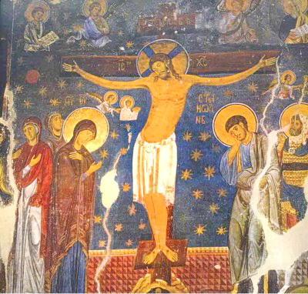
Христа су осудили на смрт разапињањем на крст на брду Голгота. Поред Њега су била разапета још два разбојника. Један од разбојника му је рекао:,, Ако си ти Христос, спаси себе и нас!“ А други разбојник га је укорио говорећи: ,,Зар се ти не бојиш Бога, када си и сам осуђен тако? А ми смо праведно осуђени, јер примамо по својим делима као што смо заслужили; а он никаква зла не учини.“ Онда је рекао Исусу: ,,Сети ме се, Господе, када
дођеш у Царству своме.“ Исус му је одговорио: ,,Заиста ти кажем, данас ћеш бити са мном у рају“.

Сунце се око шестога часа помрачило и наступила је тама по свој земљи, земља се потресла, а завеса у храму се поцепала на пола, камење се распадало. Исус је изговорио речи: ,,Оче, у руке твоје предајем дух свој“. Римски капетан видевши шта се догодило, рекао је:,,Заиста овај човек беше праведник’’.

Јосиф из јудејског града Ариматеје, тражио је од Пилата да му дозволи да узме Христово тело са крста и да га сахрани. У петак касно ноћу, Јосиф је скинуо тело са крста, умотао га у чисто платно и положио у нов гроб. Неколико жена које су пратиле Исуса, гледале су како га полажу у гроб. На улазу у гроб ставили су велики камен и поставили војнике да га чувају, по молби јеврејских старешина, да нико не може да украде тело.

Важно - запамти

Христос је на крсту умро раширених руку. Страдао је за све нас и раширених руку и тиме показао да воли читав свет и да сваког ко то жели прихвата у заједницу љубави и јединство са својим Оцем. Најбољи пример јесте разбојник на крсту кога је Христос првог увео у Царство Божије. Сједињени са Христом и ми ћемо као и Он Васкрснути за вечност.

Провери своје знање одговором на следећа питања:

Шта је Христос рекао на Тајној вечери кад је благословио хлеб?
Шта је Христос рекао на Тајној вечери кад је благословио Чашу вина?
Како се зове Света тајна коју је Христос установио на Тајној вечери?
Како се звао римски намесник пред ким је Христос био разапет?
Како се зове брдо на ком је разапет Исус Христос?

